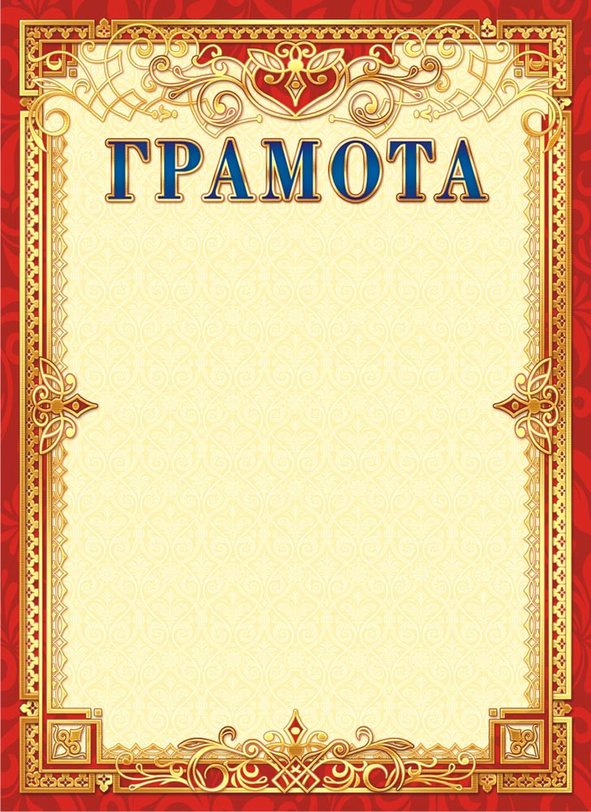

НАГРАЖДАЕТСЯ

Иванова Мария Ивановна

учащаяся 1 класса МБОУ СОШ № 21
занявшая

III МЕСТО
в районном конкурсе
«Лучшее благоустройство памятных мест, памятников, обелисков»
закрепленных за общеобразовательными учреждениями
муниципального образования Темрюкский район
в рамках краевого конкурса оборонно-массовой
и военно-патриотической работы памяти маршала Жукова Г.К.
руководитель: Сидорова Вера Петровна

Начальник управления Е.В. Руденко
образованием

Основание: приказ УО АМОТР от 12.03.2024 г. № 268
г.Темрюк 2024 год

